2024年高等教育医学类自考-02893人体解剖组织学历年考题高频考点荟萃带答案

（图片大小可自由调整）

第1卷

一.参考题库(共25题)
1.颈部如何分区？颈部层次如何？

2.简述动眼神经、面神经、舌下神经起始核团、纤维成分及损伤出现的症状。

3.胰和脾的位置、毗邻、韧带及血供如何？

4.什么是三边孔？

5.脑脊液产生及循环途径？

6.胃的位置、毗邻、韧带、血供、淋巴、神经如何？

7.简述左右肺根的毗邻。

8.简述脑和脊髓三层被膜和结构名称。何为硬膜外腔和蛛网膜下隙。脑和脊髓血管主要分支名称和分布范围。脑脊液及其循环。

9.试述动眼神经的起核、纤维成分、分布及损伤症状。

10.正脚背踢足球时下肢髋、膝、踝各个关节都做什么运动？并指出完成各运动的主要原动肌有哪些？说明其原动肌的工作条件及工作性质。

11.列表表示上、下肢主要浅静脉的起始和注入部位。

12.列表表示胸主动脉的分支。

13.鼓室的六壁及其毗邻

14.请叙述人体各部椎骨的外形和结构特点。

15.何为腹股沟三角？如何区分腹股沟斜疝和直疝？

16.比较空肠、回肠之不同。

17.肾的位置、毗邻、血供及被膜如何？

18.胸神经前支在行径中的特点和分布如何？胸神经皮支的节段性的分布特点如何？

19.在下列各图中（0为支点，F为动力，f为阻力）速度杠杆是指（）
A、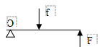
B、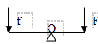
C、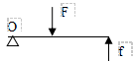
D、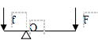

20.简述颈丛、臂丛、腰丛、骶丛的组成、位置及其主要的分支。

21.表示（）
A、右下颌第2前磨牙
B、左下颌第2前磨牙
C、右下颌第2乳磨牙
D、左下颌第2乳磨牙
E、左下颌第2磨牙

22.胸肌有哪些？腹前、外侧壁由哪些肌构成？哪些肌与呼吸运动有关？哪些肌与维持和增加腹压有关？简述臂肌的名称和功能。

23.乳房的淋巴回流途径如何？

24.叙述膝关节，髋关节的组成，结构特点和运动方式及其每种运动的肌肉。

25.甲状腺的位置、被膜、毗邻、血供及固定装置如何？

第2卷

一.参考题库(共25题)
1.请简表说明营养心、肺、肾、肝、胆、胰、脾、小肠、大肠的动脉名称及其来源。

2.颈部深筋膜的组成及主要筋膜间隙有哪些？

3.列表表示心的动脉之名称、来源、主要分支及分布范围。

4.腹腔干的分支分布。某病人需作胃大部切除术（切除胃右侧2/3），手术时应结扎哪些血管？肠系膜上动脉的主要分支。

5.叙述肩关节，肘关节的组成，结构特点和运动方式及其每种运动的肌肉。

6.试述脊髓节段与椎骨的对应位置关系。

7.简述肝的位置和肝脏面的解剖结构。胰的位置和分部。肝外胆道的组成。说出胆汁的产生部位和排出途径？

8.肝外胆道的组成？胆总管的分段及毗邻如何？

9.俯卧撑撑起阶段上肢肩、肘各关节、桡腕关节作什么运动？原动肌是哪些肌肉？并指出原动肌的工作条件、工作性质。撑起阶段（反同）。

10.试述脑干内4个丘系的名称、起止、交叉的部位及其功能。

11.请分别叙述动脉、静脉、毛细血管管壁的微细结构。

12.试述疑核、孤束核的位置、功能和各自联系的神经。

13.左右肺根内结构如何排列？

14.综述12对脑神经的连脑与出入颅的部位。

15.眼球感觉和运动的神经支配？舌的运动、味觉及一般感觉各由什么神经支配？

16.简述椎动脉三角的组成、内容及临床意义。

17.膀胱（urinary bladder）空虚时的主要毗邻关系如何？

18.硬脑膜窦包括哪些？窦内的血液流向如何？

19.试比较肩关节与髋关节结构特点的差异之处？为什么会出现这些差异？

20.腮腺位于何处？穿经腮腺的结构有哪些？腮腺肿瘤时可压迫哪些神经和血管？

21.简述脊髓的功能。

22.什么是胆囊三角？

23.写出下图数字代表的内容。 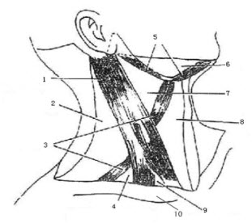

24.哪些关节有关节盘，哪些关节有关节唇，哪些关节有囊内韧带？

25.引体向上动作中“向上拉引阶段”上肢肩、肘、腕各关节作什么运动？原动肌有哪些？并指出原动肌的工作条件、工作性质。向上阶段（反同）。

第3卷

一.参考题库(共25题)
1.古小脑、旧小脑及新小脑的组成、功能和损伤表现如何？

2.简述交感神经与副交感神经的主要区别。

3.神经系统按分布对象是怎样区分的？

4.试述交感神经和副交感神经的区别。

5.详述大、小隐静脉的起始、行经及注入部位。大隐静脉的属支有哪些？

6.椎骨的一般形态如何？颈、胸、腰椎各有哪些主要特征和区别？

7.简述星型胶质细胞、少突胶质细胞和小胶质细胞的主要结构特征和功能。

8.简述运动脑神经的分支分布。

9.简述端脑的分叶。侧脑室的分布。端脑的基底核。端脑白质中的神经纤维分类。试述大脑皮质机能定位和第一躯体运动区的投影特点。

10.简述股管的位置、组成及临床意义。

11.试述下列传导束的起始、行程和功能。 薄束、楔束； 脊髓丘脑束； 脊髓小脑束； 皮质脊髓束；

12.副交感神经的节前纤维走在哪些神经内？在何处换元，节后纤维支配情况如何？

13.比较胸大肌和背阔肌的起止点和作用。

14.简述在颅部与脑神经相联系的副交感神经节（III、VII、IX、X对脑神经）的名称，节前神经元和节后神经元的位置、节后纤维的去向和支配。

15.根据你所学到的知识区别神经元的轴突和树突。

16.肝的位置、毗邻、投影、分叶、分段如何？

17.简述小脑的机能分区（何谓脊髓小脑和大脑小脑）。间脑的分部。背侧丘脑特异性中继核团与后丘脑核团的纤维联系。上、下丘脑外型位置。

18.试述胃后壁穿孔时，胃内容物如何流到盆腔。

19.腹前外侧壁的层次及结构特点如何？

20.试述视觉传导路，分析其不同部位损伤后的特点（比较右侧视神经、视交叉中央部、视交叉外侧部（右侧）、右侧视束分别受损伤后产生的视觉障碍）。某患者因垂体肿瘤而致视觉障碍，试分析其原因。

21.列表比较躯体运动神经与内脏运动神经的特点。

22.脊髓白质内有哪些的上、下行传导束？主要的传导束的位置、功能如何？

23.什么是四边孔？

24.试述立定跳远起跳时，下肢髋、膝、踝各关节做何种运动？说明其主要原动肌的名称、工作条件及性质。向上起跳阶段（反同）。

25.十二指肠的分部、毗邻及血供如何？

第1卷参考答案

一.参考题库
1.参考答案: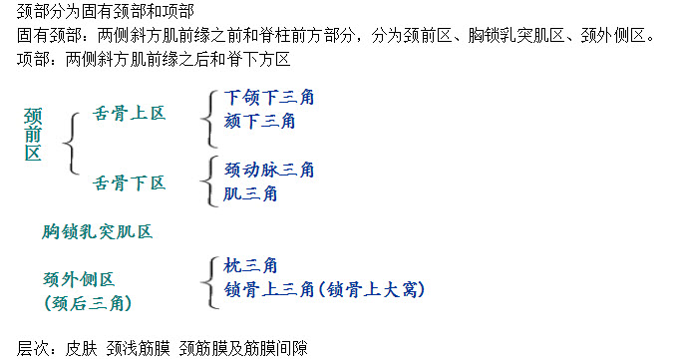

2.参考答案: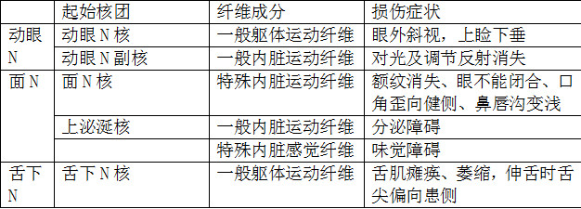

3.参考答案: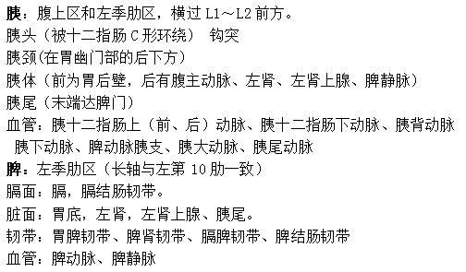

4.参考答案: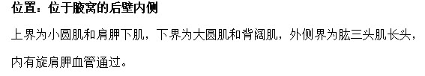

5.参考答案: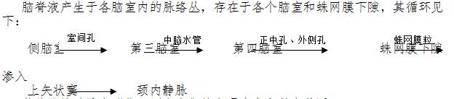

6.参考答案:
以上内容仅为本文档的试下载部分，为可阅读页数的一半内容。如要下载或阅读全文，请访问：https://d.book118.com/815243314304011044

